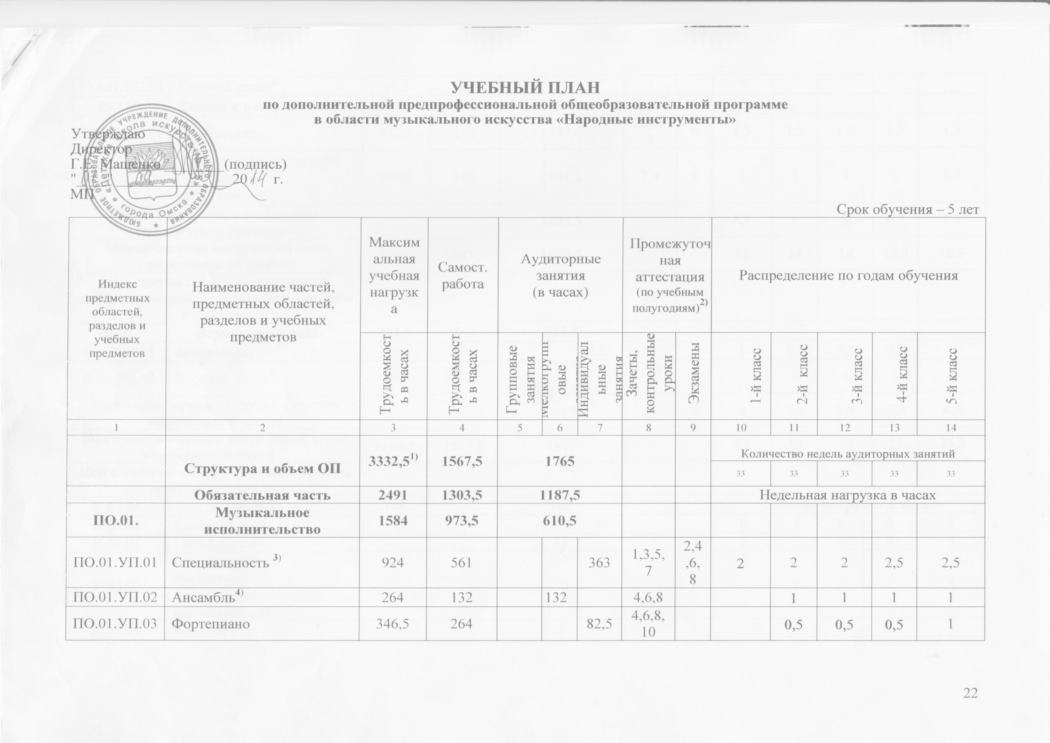

ПО.01.УП.04 | Хоровой класс⁴⁾ | 49,5 | 16,5 | 33 |  |  |  |  | 1
ПО.02. | Теория и история музыки | 759 | 330 | 429
ПО.02.УП.01 | Сольфеджио | 412,5 | 165 |  | 247,5 |  | 2,4,8 | 10 | 1,5 | 1,5 |  | 1,5 |  | 1,5 |  | 1,5
ПО.02.УП.02 | Музыкальная литература (зарубежная, отечественная) | 346,5 | 165 |  | 181,5 |  | 7,9 | 8 | 1 | 1 |  | 1 |  | 1 |  | 1,5
Аудиторная нагрузка по двум предметным областям: |  |  |  | 1039,5 |  |  |  |  | 5,5 | 6 |  | 6 |  | 6,5 |  | 7,5
Максимальная нагрузка по двум предметным областям: |  | 2343 | 1303,5 | 1039,5 |  |  |  |  | 11 | 14 |  | 14 |  | 15,5 |  | 16,5
Количество контрольных уроков, зачетов, экзаменов по двум предметным областям: |  |  |  |  |  |  | 18 | 6
В.00. | Вариативная часть⁵⁾ | 841,5 | 264 | 214,5
В.01.УП.01 | Фортепиано | 346,5 | 264 |  |  | 82,5 | 2 |  | 1 | 0,5 |  | 0,5 |  | 0,5
В.02.УП.02 | Хоровой класс⁴⁾ | 264 | 132 |  | 132 |  |  |  |  | 1 |  | 1 |  | 1 |  | 1
Всего аудиторная нагрузка с учетом вариативной части: |  |  |  | 1617 |  |  | 31 | 6 | 6 | 7,5 |  | 7,5 |  | 7,5 |  | 8,5
Всего максимальная нагрузка с учетом вариативной части:⁶⁾ |  | 3184,5 | 1567,5 | 1617 |  |  |  |  | 13 | 19 |  | 19 |  | 22 |  | 23,5
Всего количество контрольных уроков, зачетов, экзаменов:
К.03.00. | Консультации⁷⁾ | 148 | - | 148 |  |  |  |  | Годовая нагрузка в часах
К.03.01. | Специальность |  |  |  |  | 40 |  |  | 8 |  | 8 | 8 | 8 |  | 8
К.03.02. | Сольфеджио |  |  |  | 16 |  |  |  | 2 |  | 2 | 4 | 4 |  | 4
К.03.03 | Музыкальная литература (зарубежная, отечественная) |  |  |  | 10 |  |  |  |  |  | 2 | 2 | 2 |  | 4
К.03.04. | Ансамбль |  |  |  | 6 |  |  |  |  |  | 2 | 2 | 2
К.03.05. | Сводный хор⁴⁾ |  |  | 40 |  |  |  |  | 8 |  | 8 | 8 | 8 |  | 8
К.03.06. | Фортепиано |  |  |  |  | 10 |  |  | 2 |  | 2 | 2 | 2 |  | 2
А.04.00. | Аттестация | Годовой объем в неделях
ПА.04.01. | Промежуточная (экзаменационная) | 4 |  |  |  |  |  |  | 1 |  | 1 | 1 | 1 |  | -
ИА.04.02. | Итоговая аттестация | 2 |  |  |  |  |  |  |  |  |  |  |  |  | 2
ИА.04.02.01. | Специальность | 1
ИА.04.02.02. | Сольфеджио | 0,5
ИА.04.02.03. | Музыкальная литература (зарубежная, отечественная) | 0,5
Резерв учебного времени⁷⁾ |  | 5 |  |  |  |  |  |  | 1 |  | 1 | 1 | 1 |  | 1

- В общей трудоемкости предлагается максимальное количество часов (с учетом вариативной части). При формировании учебного плана обязательная часть в отношении количества часов, сроков реализации предметов и количества часов консультаций остается неизменной, вариативная часть разрабатывается ДШИ самостоятельно. Объем времени вариативной части, предусматриваемый ДШИ на занятия обучающихся с присутствием преподавателя, может составлять до 60 процентов от объема времени предметных областей обязательной части, предусмотренного на аудиторные занятия. Объем времени на самостоятельную работу по учебным предметам вариативной части необходимо планировать до 100% от объема времени аудиторных занятий. При формировании ДШИ вариативной части, а также при введении в данный раздел индивидуальных занятий необходимо учитывать исторические, национальные и региональные традиции подготовки кадров в области музыкального искусства, а также имеющиеся финансовые ресурсы, предусмотренные на оплату труда педагогических работников.
- В колонках 8 и 9 цифрой указываются учебные полугодия за весь период обучения, в которых проводится промежуточная аттестация обучающихся. Номера учебных полугодий обозначают полный цикл обучения – 10 учебных полугодий за 5 лет. При выставлении между цифрами «-» необходимо считать и четные и нечетные учебные полугодия (например «6-10» – с 6-го по 10-й). Форму проведения промежуточной аттестации в виде зачетов и контрольных уроков (колонка 8) по учебным полугодиям, а также время их проведения в течение учебного полугодия ДШИ устанавливает самостоятельно в счет аудиторного времени, предусмотренного на учебный предмет. В случае окончания изучения учебного предмета формой промежуточной аттестации в виде контрольного урока обучающимся выставляется оценка, которая заносится в свидетельство об окончании ДШИ.
- По учебному предмету «Специальность» в рамках промежуточной аттестации обязательно должны проводиться технические зачеты, зачеты или контрольные уроки по самостоятельному изучению обучающимся музыкального произведения и чтению с листа. Часы для концертмейстера предусматриваются по учебному предмету «Специальность» в объеме от 60 до 100% аудиторного времени.
- Аудиторные часы для концертмейстера предусматриваются: по учебному предмету «Хоровой класс» и консультациям по «Сводному хору» не менее 80% от аудиторного времени; по учебному предмету «Оркестровый класс» и консультациям «Оркестр» – до 100% аудиторного времени; по учебному предмету и консультациям «Ансамбль» – от 60% до 100% аудиторного времени (в случае отсутствия обучающихся по другим ОП в области музыкального искусства).
- В данном примерном учебном плане ДШИ предложен перечень учебных предметов вариативной части и возможность их реализации. ДШИ может: воспользоваться предложенным вариантом, выбрать другие учебные предметы из предложенного перечня или самостоятельно определить наименования учебных предметов и их распределение по учебным полугодиям. В любом из выбранных вариантов каждый учебный предмет вариативной части должен заканчиваться установленной ДШИ формой контроля (контрольным уроком, зачетом или экзаменом). Вариативную часть можно использовать и на учебные предметы, предусматривающие получение обучающимися знаний, умений и навыков в области исполнительства на национальных инструментах народов России. Знаком «х» обозначена возможность реализации предлагаемых учебных предметов в той или иной форме занятий.
- Объем максимальной нагрузки обучающихся не должен превышать 26 часов в неделю, аудиторной нагрузки – 14 часов в неделю.
- Консультации проводятся с целью подготовки обучающихся к контрольным урокам, зачетам, экзаменам, творческим конкурсам и другим мероприятиям по усмотрению учебного заведения. Консультации могут проводиться рассредоточено или в счет резерва учебного времени. В случае, если консультации проводятся рассредоточено, резерв учебного времени используется на самостоятельную работу обучающихся и методическую работу преподавателей. Резерв учебного времени можно использовать как перед промежуточной (экзаменационной) аттестацией, так и после ее окончания с целью обеспечения самостоятельной работой обучающихся на период летних каникул.

Примечание к учебному плану

- При реализации ОП устанавливаются следующие виды учебных занятий и численность обучающихся: групповые занятия – от 11 человек; мелкогрупповые занятия – от 4 до 10 человек (по ансамблевым дисциплинам – от 2-х человек); индивидуальные занятия.
- При реализации учебного предмета «Хоровой класс» могут одновременно заниматься обучающиеся по другим ОП в области музыкального искусства. Учебный предмет «Хоровой класс» может проводиться следующим образом: хор из обучающихся первого класса; хор из обучающихся 2–5 классов. В зависимости от количества обучающихся возможно перераспределение хоровых групп. При наличии аудиторного фонда с целью художественно-эстетического развития обучающихся рекомендуется реализовывать учебный предмет «Хоровой класс» на протяжении всего периода обучения. В случае отсутствия реализации данного учебного предмета после первого класса, часы, предусмотренные на консультации «Сводный хор», используются по усмотрению ДШИ на консультации по другим учебным предметам.
- Учебный предмет «Оркестровый класс» предполагает занятия народного оркестра (для обучающихся по классу гитары данные часы могут быть перераспределены на учебный предмет «Ансамбль»), а также, при наличии, национального оркестра. В случае необходимости учебные коллективы могут доукомплектовываться приглашенными артистами (в качестве концертмейстеров), но не более чем на 25% от необходимого состава учебного коллектива. В случае отсутствия реализации данного учебного предмета, часы, предусмотренные на консультации «Оркестр», используются по усмотрению ДШИ на консультации по другим учебным предметам.
- Объем самостоятельной работы обучающихся в неделю по учебным предметам обязательной и вариативной частей в среднем за весь период обучения определяется с учетом минимальных затрат на подготовку домашнего задания, параллельного освоения детьми программ начального и основного общего образования. По учебным предметам обязательной части объем самостоятельной работы обучающихся планируется следующим образом:
«Специальность» – 1-3 классы – по 3 часа в неделю; 4–5 классы – по 4 часа в неделю; «Ансамбль» – 1 час в неделю;
«Оркестровый класс» – 1 час в неделю; «Фортепиано» – 2 часа в неделю; «Хоровой класс» – 0,5 часа в неделю; «Сольфеджио» – 1 час в неделю;
«Музыкальная литература (зарубежная, отечественная)» – 1 час в неделю.
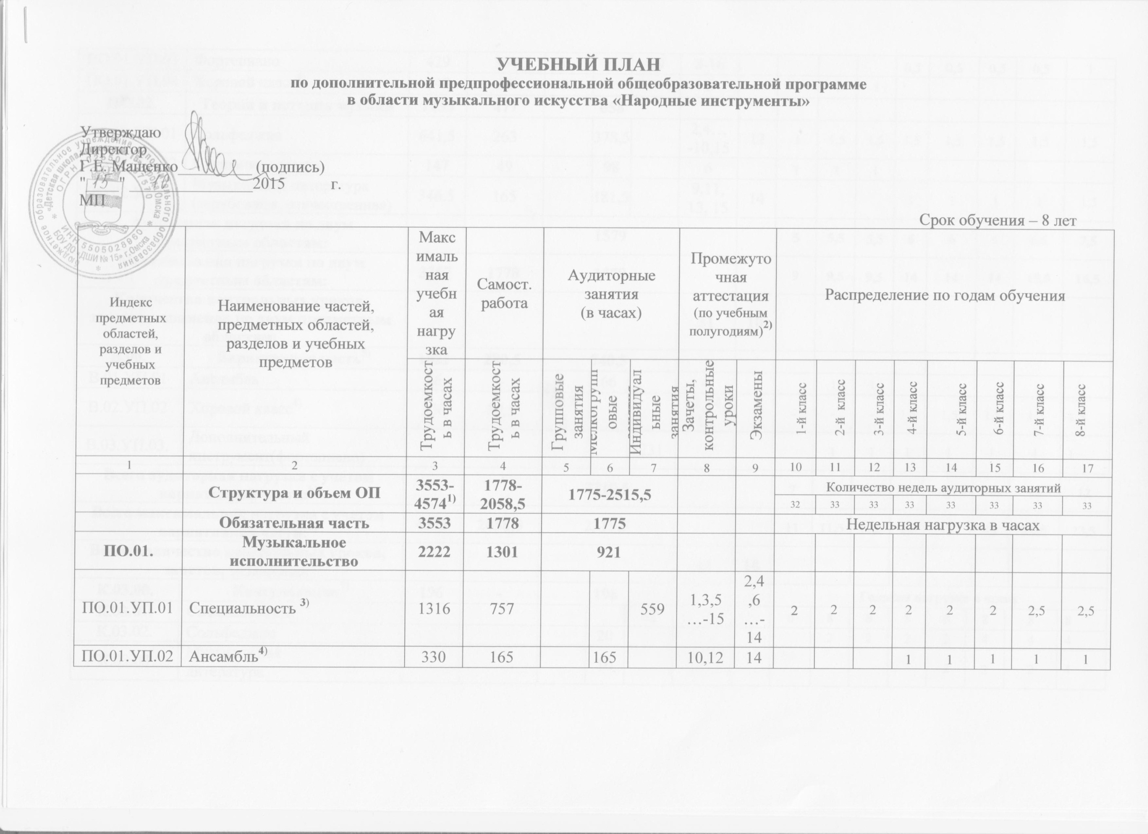
ПО.01.УП.03 | Фортепиано | 429 | 330 |  |  | 99 | 8-16 |  |  |  |  | 0,5 | 0,5 |  |  | 0,5 |  | 0,5 | 1
ПО.01.УП.04 | Хоровой класс⁴⁾ | 147 | 49 | 98 |  |  |  |  | 1 | 1 | 1
ПО.02. | Теория и история музыки | 1135 | 477 | 658
ПО.02.УП.01 | Сольфеджио | 641,5 | 263 |  | 378,5 |  | 2,4…  -14 | 16 | 1 | 1,5 | 1,5 | 1,5 | 1,5 |  |  | 1,5 |  | 1,5 | 1,5
ПО.02.УП.02 | Слушание музыки | 147 | 49 |  | 98 |  | 6 |  | 1 | 1 | 1
ПО.02.УП.03 | Музыкальная литература (зарубежная, отечественная) | 346,5 | 165 |  | 181,5 |  | 8,10…14 | 16 |  |  |  | 1 | 1 |  |  | 1 |  | 1 | 1,5
Аудиторная нагрузка по двум предметным областям: |  |  |  | 1579 |  |  |  |  | 5 | 5,5 | 5,5 | 6 | 6 |  |  | 6 |  | 6,5 | 7,5
Максимальная нагрузка по двум предметным областям: |  | 3357 | 1778 | 1579 |  |  |  |  | 9 | 9,5 | 9,5 | 14 | 14 |  |  | 14 |  | 15,5 | 16,5
Количество контрольных уроков, зачетов, экзаменов по двум предметным областям: |  |  |  |  |  |  | 31 | 10
В.00. | Вариативная часть⁵⁾ | 1021 | 280,5 | 740,5
В.01.УП.01 | Ансамбль | 66 | - |  | 66 |  | 4 |  |  | 1 | 1
В.02.УП.02 | Хоровой класс⁴⁾ | 330 | 82,5 | 247,5 |  |  |  |  | - | - | - | 1,5 | 1,5 |  |  | 1,5 |  | 1,5 | 1,5
В.03.УП.03. | Дополнительный инструмент(фортепиано) | 131 |  |  |  | 131 |  |  |  | 1 | 1 | 0,5 | 0,5 |  |  | 0,5 |  | 0,5
Всего аудиторная нагрузка с учетом вариативной части:⁶⁾ |  |  |  | 2319,5 |  |  |  |  | 7 | 7,5 | 6,5 | 7,5 | 9,5 |  |  | 9,5 |  | 11 | 12
Всего максимальная нагрузка с учетом вариативной части:⁶⁾ |  | 4378 | 2058,5 | 2319,5 |  |  |  |  | 11 | 11,5 | 10,5 | 16 | 19 |  |  | 19 |  | 22,5 | 23,5
Всего количество контрольных уроков, зачетов, экзаменов: |  |  |  |  |  |  | 43 | 10
К.03.00. | Консультации⁷⁾ | 196 | - | 196 |  |  |  |  | Годовая нагрузка в часах
К.03.01. | Специальность |  |  |  |  | 62 |  |  | 6 | 8 | 8 | 8 |  | 8 | 8 |  | 8 |  | 8
К.03.02. | Сольфеджио |  |  |  | 20 |  |  |  |  | 2 | 2 | 2 |  | 2 | 4 |  | 4 |  | 4
К.03.03 | Музыкальная литература (зарубежная, отечественная) |  |  |  | 10 |  |  |  |  |  |  |  |  | 2 | 2 |  | 2 |  | 4
К.03.04. | Ансамбль |  |  |  | 8 |  |  |  |  |  |  |  |  | 2 | 2 |  | 2 |  | 2
К.03.05. | Сводный хор |  |  | 60 |  |  |  |  | 4 | 8 | 8 | 8 |  | 8 | 8 |  | 8 |  | 8
А.04.00. | Аттестация | Годовой объем в неделях
ПА.04.01. | Промежуточная (экзаменационная) | 7 |  |  |  |  |  |  | 1 | 1 | 1 | 1 |  | 1 | 1 |  | 1 |  | -
ИА.04.02. | Итоговая аттестация | 2 |  |  |  |  |  |  |  |  |  |  |  |  |  |  |  |  | 2
ИА.04.02.01. | Специальность | 1
ИА.04.02.02. | Сольфеджио | 0,5
ИА.04.02.03. | Музыкальная литература (зарубежная, отечественная) | 0,5
Резерв учебного времени⁷⁾ |  | 8 |  |  |  |  |  |  | 1 | 1 | 1 | 1 |  | 1 | 1 |  | 1 |  | 1

- В общей трудоемкости ОП на выбор ДШИ предлагается минимальное и максимальное количество часов (без учета и с учетом вариативной части). При формировании учебного плана обязательная часть в отношении количества часов, сроков реализации учебных предметов и количества часов консультаций остается неизменной, вариативная часть разрабатывается ДШИ самостоятельно. Объем времени вариативной части, предусматриваемый ДШИ на занятия обучающихся с присутствием преподавателя, может составлять до 60 процентов от объема времени предметных областей обязательной части, предусмотренного на аудиторные занятия. Объем времени на самостоятельную работу по учебным предметам вариативной части необходимо планировать до 100% от объема времени аудиторных занятий вариативной части, поскольку ряд учебных предметов вариативной части не требуют затрат на самостоятельную работу (например, «Ритмика»). При формировании ДШИ вариативной части, а также при введении в данный раздел индивидуальных занятий необходимо учитывать исторические, национальные и региональные традиции подготовки кадров в области музыкального искусства, а также имеющиеся финансовые ресурсы, предусмотренные на оплату труда педагогических работников.
- В колонках 8 и 9 цифрой указываются учебные полугодия за весь период обучения, в которых проводится промежуточная аттестация обучающихся. Номера учебных полугодий обозначают полный цикл обучения – 16 учебных полугодий за 8 лет. При выставлении многоточия после цифр необходимо считать «и так далее» (например «1,3,5… 15» имеются в виду все нечетные учебные полугодия, включая 15-й; «9–12» – и четные и нечетные учебные полугодия с 9-го по 12-й). Форму проведения промежуточной аттестации в виде зачетов и контрольных уроков (колонка 8) по учебным полугодиям, а также время их проведения в течение учебного полугодия ДШИ устанавливает самостоятельно в счет аудиторного времени, предусмотренного на учебный предмет. В случае окончания изучения учебного предмета формой промежуточной аттестации в виде контрольного урока обучающимся выставляется оценка, которая заносится в свидетельство об окончании ДШИ. По усмотрению ДШИ оценки по учебным предметам могут выставляться и по окончании учебной четверти.
- По учебному предмету «Специальность» в рамках промежуточной аттестации обязательно должны проводиться технические зачеты, зачеты или контрольные уроки по самостоятельному изучению обучающимся музыкального произведения и чтению с листа. Часы для концертмейстера предусматриваются по учебному предмету «Специальность» в объеме от 60 до 100% аудиторного времени.
- Аудиторные часы для концертмейстера предусматриваются: по учебному предмету «Хоровой класс» и консультациям по «Сводному хору» не менее 80% от аудиторного времени; по учебному предмету «Ритмика» – до 100% аудиторного времени; по учебному предмету «Оркестровый класс» и консультациям «Оркестр» – до 100% аудиторного времени; по учебному предмету и консультациям «Ансамбль» – от 60% до 100% аудиторного времени (в случае отсутствия обучающихся по другим ОП в области музыкального искусства).
- В данном примерном учебном плане ДШИ в учебные предметы вариативной части входит предмет ансамбль во 2,3 кл., дополнительный инструмент (фортепиано) со 2 по 8 кл., хоровой класс с4 по 8 кл.
- Объем максимальной нагрузки обучающихся не должен превышать 26 часов в неделю, аудиторной – 14 часов.
- Консультации проводятся с целью подготовки обучающихся к контрольным урокам, зачетам, экзаменам, творческим конкурсам и другим мероприятиям по усмотрению ДШИ. Консультации могут проводиться рассредоточено или в счет резерва учебного времени. В случае, если консультации проводятся рассредоточено, резерв учебного времени используется на самостоятельную работу обучающихся и методическую работу преподавателей. Резерв учебного времени можно использовать как перед промежуточной (экзаменационной) аттестацией, так и после ее окончания с целью обеспечения самостоятельной работой обучающихся на период летних каникул.

Примечание к учебному плану

- При реализации ОП устанавливаются следующие виды учебных занятий и численность обучающихся: групповые занятия – от 15 человек; мелкогрупповые занятия – от 6 до 15 человек (по ансамблевым дисциплинам – от 2-х человек); индивидуальные занятия.
- При реализации учебного предмета «Хоровой класс» могут одновременно заниматься обучающиеся по другим ОП в области музыкального искусства. Учебный предмет «Хоровой класс» может проводиться следующим образом: хор из обучающихся первого класса; хор из обучающихся 2–4-го классов, хор из обучающихся 5–8 классов. В зависимости от количества обучающихся возможно перераспределение хоровых групп. При наличии аудиторного фонда с целью художественно-эстетического развития обучающихся рекомендуется реализовывать предмет «Хоровой класс» на протяжении всего периода обучения. В случае отсутствия реализации данного учебного предмета после третьего класса, часы, предусмотренные на консультации «Сводный хор», используются на усмотрение ДШИ для консультаций по другим учебным предметам.
- Учебный предмет «Оркестровый класс» предполагает занятия народного оркестра, а также, при наличии, оркестра национальных инструментов (для обучающихся по классу гитары данные часы могут быть отведены на предмет «Ансамбль»). В случае необходимости учебные коллективы могут доукомплектовываться приглашенными артистами (в качестве концертмейстеров), но не более чем на 25% от необходимого состава учебного коллектива. В случае отсутствия реализации данного учебного предмета, часы, предусмотренные на консультации «Оркестр», используются на усмотрение ДШИ для консультаций по другим учебным предметам.
- Объем самостоятельной работы обучающихся в неделю по учебным предметам обязательной и вариативной частей в среднем за весь период обучения определяется с учетом минимальных затрат на подготовку домашнего задания, параллельного освоения детьми программ начального и основного общего образования. По учебным предметам обязательной части, а также ряду учебных предметов вариативной части объем самостоятельной нагрузки обучающихся планируется следующим образом:
«Специальность» – 1-3 классы – по 2 часа в неделю; 4-6 классы – по 3 часа в неделю; 7-8 классы – по 4 часа в неделю; «Ансамбль» – 1 час в неделю; «Оркестровый класс» – 1 час в неделю; «Фортепиано» – 2 часа в неделю; «Хоровой класс» – 0,5 часа в неделю; «Сольфеджио» – 1 час в неделю; «Слушание музыки» – 0,5 часа в неделю; «Музыкальная литература (зарубежная, отечественная)» – 1 час в неделю.

